INDICAÇÃO Nº __/2026 - GAB. VER. PROF. EDINHO

ASSUNTO: Remoção de resíduos de poda e roçagem em frente à E.E. Professora Bélgica Alleoni Borges.
EXMO. SR. PRESIDENTE DA CÂMARA MUNICIPAL DE SUMARÉ,
Indico, nos termos regimentais, ao Excelentíssimo Senhor Prefeito Municipal, Henrique Stein Sciascio, que determine ao setor competente da Secretaria Municipal de Serviços Públicos a realização da remoção dos resíduos de poda e roçagem acumulados em frente à E.E. Professora Bélgica Alleoni Borges.
A presente solicitação se justifica pelo acúmulo de galhos, folhas e demais materiais provenientes de serviços de manutenção, que têm causado transtornos à comunidade escolar. Além de prejudicar a circulação de pedestres, especialmente alunos e responsáveis, os resíduos podem atrair insetos e comprometer a segurança e a limpeza do entorno da unidade de ensino. A remoção adequada é essencial para garantir um ambiente mais organizado, seguro e saudável para todos que frequentam a escola.
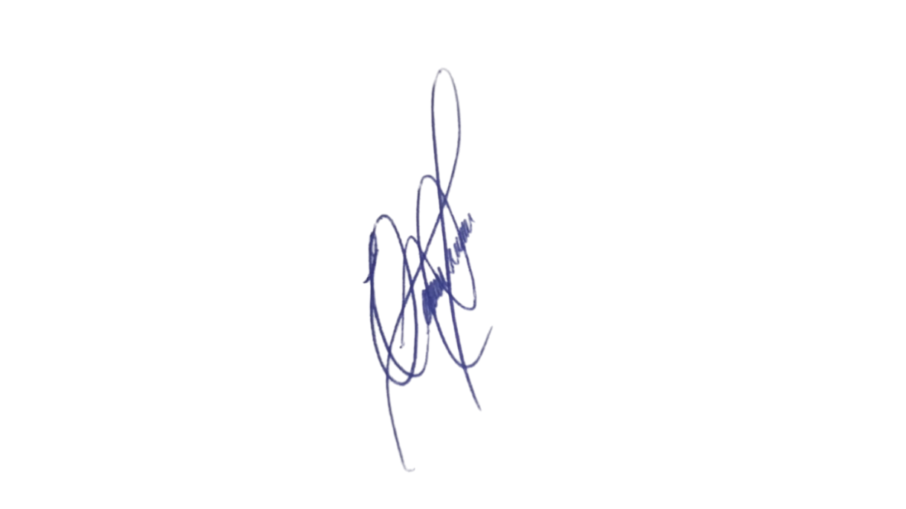
Confiando no compromisso desta administração com a manutenção dos espaços públicos e o bem-estar da população, aguardamos o pronto atendimento desta demanda.

Sala das Sessões, 26 de maio de 2026.

Professor. Edinho
VEREADOR

ANEXO
